КОМПЕНСАЦИИ ЗА «ВРЕДНОСТЬ»
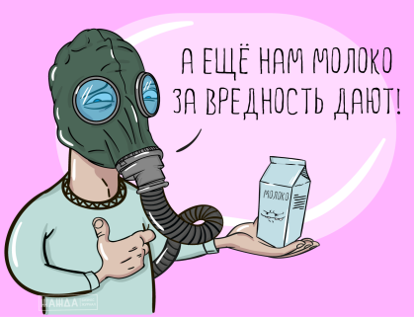
Работник имеет право на: гарантии и компенсации в связи с работой с вредными и (или) опасными условиями труда, включая медицинское обеспечение, в порядке и размерах не ниже установленных Трудовым кодексом, другими федеральными законами и иными нормативными правовыми актами Российской Федерации либо коллективным договором, трудовым договором.
Основные компенсации за условия труда должны быть указаны в Карте специальной оценки условий труда, с которой под роспись знакомится работник, а также в трудовом договоре:
1) сокращенная продолжительность рабочего времени не более 36 часов в неделю - для работников, условия труда на рабочих местах которых отнесены к вредным условиям труда 3 или 4 степени или опасным условиям труда;
2) минимальный размер повышения оплаты труда работникам, занятым на работах с вредными и (или) опасными условиями труда 4 процента тарифной ставки (оклада), установленной для работ с нормальными условиями труда;
3) ежегодный дополнительный оплачиваемый отпуск не менее 7 календарных дней работникам, условия труда на рабочих местах которых отнесены к вредным условиям труда 2, 3 или 4 степени либо опасным условиям труда;
4) на отдельных рабочих местах выдаются бесплатно по установленным нормам молоко или другие равноценные пищевые продукты; 5) при выполнении отдельных видов работ работникам предоставляется бесплатно по лечебно-профилактическое питание. Дополнительные гарантии и компенсации могут устанавливаться коллективным договором, локальным нормативным актом. В случае обеспечения на рабочих местах безопасных условий труда, подтвержденных результатами специальной оценки условий труда или заключением государственной экспертизы условий труда, гарантии и компенсации работникам за работу с вредными и (или) опасными условиями труда не устанавливаются. Работник также имеет право на возмещение вреда, причиненного ему в связи с исполнением трудовых обязанностей, и компенсацию морального вреда в порядке, установленном законодательством.

